Внеурочное занятия по физической культуре.
Учитель физической культуры: Онищенко В.В.
Класс 7
Дата: 01.07.2022
Занятие №37
Тема. Итоговое занятие (тестирование)
Цель: контроль качества знаний учащихся по предмету «Физическая культура».
Здравствуйте!
Выполните тесты!

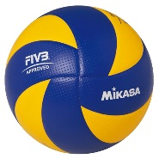
Вопрос 1
В какую игру играют этим мячом?
- Футбол
- Баскетбол
- Волейбол

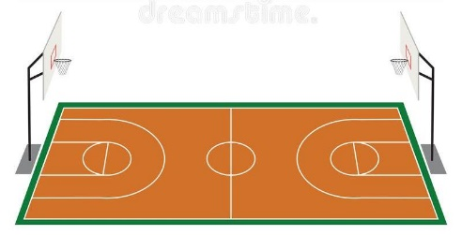
Вопрос 2
Размеры баскетбольной площадки...
- 24 х 15
- 28 х 15
- 26 х 15

Вопрос 3
Размеры ворот для мини-футбола...
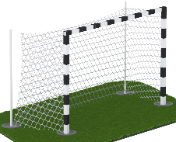
- 244 х 732
- 200 х 300
- 200 х 500

Вопрос 4
Сколько человек играет на баскетбольной площадке от одной команды?
- 12
- 10
- 5

Вопрос 5
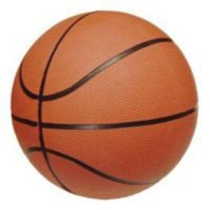
В какую игру играют этим мячом?
- Баскетбол
- Футбол
- Волейбол

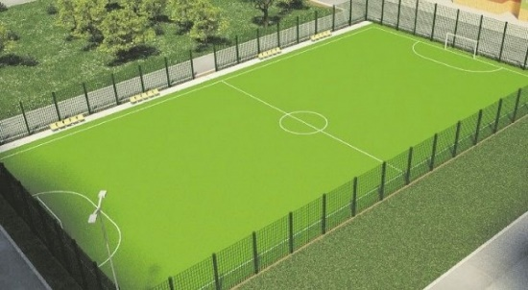

Вопрос 6
Размеры поля для мини-футбола....
- 25 х 15
- 32 х 25
- 42 х 20

Вопрос 7
На какой высоте располагается баскетбольное кольцо?
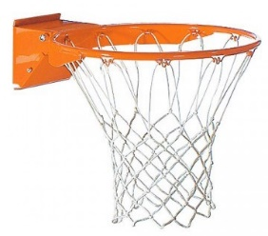
- 3, 00 м
- 3, 05 м
- 2, 95 м

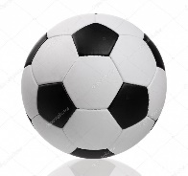
Вопрос 8
В какую игру играют этим мячом?
- Волейбол
- Футбол
- Баскетбол

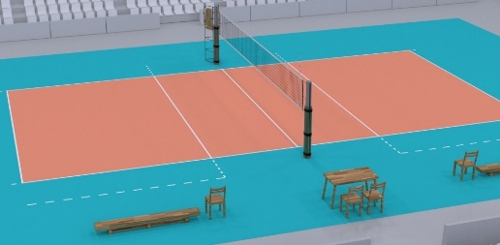
Вопрос 9
Размеры волейбольной площадки....
- 16 м х 8 м
- 18 м х 9 м
- 20 м х 10 м

Вопрос 10
Сколько человек играет на волейбольной площадке от одной команды?
- 5
- 6
- 8

Вопрос 11
Сколько человек играет на поле по минифутболу от одной команды?
- 5 игроков и 1 вратарь
- 4 игроков и 1 вратарь
- 6 игроков и 1 вратарь

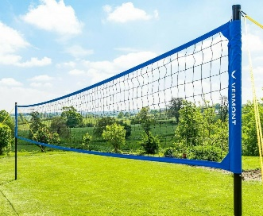
Вопрос 12
Высота волейбольной сетки для школьников 13-14 лет.... юношей/девушек....
- 240/220
- 243/224
- 230/210

Вопрос 13
Сколько четвертей и по сколько минут играют в баскетбол?
- 2 четверти по 10 минут
- 4 четверти по 10 минут
- 4 четверти по 5 минут

Вопрос 14
Какое игровое время по мини-футболу?
- 2 периода по 15 минут
- 2 периода по 25 минут
- 2 периода по 20 минут

Вопрос 15
Сколько партий играют в волейболе и с каким счетом
- 3 партии (5 партий) до 25 очков, в решающей (3 или 5 партии) до 15 очков
- 3 партии до 15 очков, в решающей до 11 очков
- 5 партий до 15 очков, в решающей до 11 очков

Отписаться о выполнении задания и приложить фото!
Для обратной связи можно использовать электронную почту shramko.iu@yandex.ru, социальные сети ВК, ОК, мессенджеры WhatsApp и Viber.

